|  |
| --- |
| freecomerce |
| Projektdokumentation |
| Swen Lanthemann |

29.12.2013 Version 1

Inhalt

[2 Management Summary 2](#_Toc376189799)

[2.1 Projektbeschrieb 2](#_Toc376189800)

[2.2 Webshop Kurzbeschrieb 2](#_Toc376189801)

[3 Web Shop Basic Konzept 3](#_Toc376189802)

[3.1 Geschäftsidee 3](#_Toc376189803)

[3.2 Zielgruppe 3](#_Toc376189804)

[3.2.1 Gewohnheitstier/Stammkunde 3](#_Toc376189805)

[3.2.2 Shoppingqueen 3](#_Toc376189806)

[3.3 Use Case’s 4](#_Toc376189807)

[3.4 Design Principles 5](#_Toc376189808)

[3.5 General Design 5](#_Toc376189809)

[3.5.1 Sketch 6](#_Toc376189810)

[3.5.2 Sitemap 6](#_Toc376189811)

[4 Quellen 7](#_Toc376189812)

# Management Summary

## Projektbeschrieb

Im Rahmen des Webprogramming Moduls soll ein Webshop erstellt werden mit allen im Modul behandelten Technologien (HTML, CSS, Javascript, PHP, Webservices…) Der Umfang des Projekts entspricht rund 30h Arbeit die jeweils während dem Unterricht oder auch via. Homeoffice geleistet werden.

## Webshop Kurzbeschrieb

Um optimal auf die Prüfung im Januar vorbereitet zu sein habe ich mich für das Default Projekt entschieden. In dem dafür erstellten Webshop sollen diverse Tee’s verkauft werden können in unterschiedlichen Verpackungsgrössen und Zusammensetzungen.

# Web Shop Basic Konzept

## Geschäftsidee

Tee wird weltweit häufig getrunken, es existieren beinahe unendlich viele Variationen von Teemischungen. Es gibt in der Schweiz viele kleine Teeläden in welchen Tee’s an die Kundschaft verkauft wird. Mein Webshop soll speziell für diese kleinen Läden entwickelt werden damit deren Kunden die Teebestellungen auch online vornehmen können.

## Zielgruppe

Der Webshop soll an die kleinen Teeläden verkauft werden können. Die Kunden dieser Läden können wie folgt Charakterisiert werden:

### Gewohnheitstier/Stammkunde

Alter: 28-55

Geschlecht: Weiblich

Arbeit: Hausfrau

Gehalt: (Einkommen der Haushaltung: 100‘000 CHF)

Zivilstand: Verheiratet, zwei Kinder

Interessen: Musik, Kochen, Theater

Politisch: links, grün

Das „Gewohnheitstier“ kennt seine Wünsche genau und weiss was gekauft werden muss. Es ist wichtig schnell und einfach zu den gewünschten Teesorten zu gelangen. Obwohl es seine Bedürfnisse kennt probiert es auch ab und zu etwas Neues aus, es hat also gerne Teevorschläge aufgrund der Auswahl von Teesorten.

### Shoppingqueen

Alter: 24-34

Geschlecht: Weiblich

Arbeit: Kauffrau

Gehalt: 75‘000 CHF

Zivilstand: ledig

Interessen: Party, Konzerte, Sport, Natur

Politisch: variabel

Die „Shoppingqueen“ braucht eigentlich nichts und ist per Zufall auf den Shop gelangt. Exquisite, Spezielle und Luxuriöse Produkte ziehen Sie als Kunden an und regen zu einem spontankauf an. Dafür muss der Shop jedoch einfach zu handhaben sein, grafisch Ansprechend und gut bebildert.

## Use Case’s

|  |  |
| --- | --- |
| Nr. und Name: | UC001: Konkrete Teesorte bestellen |
| Kurzbeschreibung: | Das „Gewohnheitstier/Stammkunde“ kennt den gewünschten Tee und möchte diesen Bestellen |
| Beteiligt Akteure: | AC01: „Gewohnheitstier/Stammkunde“ |
| Auslöser /  Vorbedingung: | Webshop geöffnet, Startseite des Webshops wird angezeigt. |
| Ergebnisse /  Nachbedingung: | Die Ware wurde bestellt, ein Dankesscreen wird angezeigt. |

Ablauf:

|  |  |  |
| --- | --- | --- |
| Nr. | Wer | Was |
| 1.0 | AC01 | Wählt die Teekategorie e.g Grüntee |
| 1.1 | Webshop | Gibt eine Liste „A,B,C..“ aus mit A als Default in welcher alle Produkte mit diesem Anfangsbuchstaben aufgelistet werden. |
| 1.2 | AC01 | Wählt den Gewünschten Anfangsbuchstaben des Tee‘s |
| 1.3 | Webshop | Liste wird aktualisiert und gewünschter Buchstabe wird angezeigt. |
| 1.4 | AC01 | AC01 wählt konkretes Produkt |
| 1.5 | Webshop | Zeigt konkretes Produkt an mit „Add to Warenkorb“ Button |
| 1.6 | AC01 | Kunde wählt Bestellmenge und fügt das Produkt dem Warenkorb hinzu. |
| 1.7 | AC01 | Kunde klickt auf den Warenkorb |
| 1.8 | Webshop | Warenkorb wird mit Inhaltsübersicht angezeigt. |
| 1.9 | AC01 | Kunde drückt Bestellen |
| 1.10 | Webshop | Bestelldialog wird geöffnet |
| 1.11 | AC01 | Kunde gibt persönliche Daten ein (wenn nicht als Stammkunde eingeloggt) |
| 1.11 | AC01 | Kunde klickt auf definitiv Bestellen |
| 1.12 | Webshop | Zeigt ein Dankesscreen an (im Hintergrund wird Bestellung an UC002) weitergeleitet. |

Ausnahmen, Varianten:

|  |  |  |
| --- | --- | --- |
| Nr. | Wer | Was |
| 1.6.1 | Sozialarbeiter | Nr. 1.2 -1.6 erneut ausführen bis alle gewünschten Produkte im Warenkorb sind. |

## Design Principles

Nach der Studie der diversen Webseiten (unteranderem auch den schlechten Beispielen) möchte ich mich an folgende Design Principles halten:

Konsistenz: Der Webshop soll ein Konsistentes Design über alle Seiten haben nicht das sich der User immer neu orientieren muss uns so hoffnungslos verloren wäre.

Einfachheit: Der Webshop soll simpel aufgebaut sein, auf grafischen „Schnischnack“ coole Animationen etc. soll verzichtet werden.

Bedienbarkeit: Die Bedienbarkeit soll einfach sein und via. Tabulator soll es möglich sein jeweils zum nächsten Punkt zu springen.

Skalierbarkeit: Der Shop ist nicht für eine bestimmte Anzeigegrösse optimiert es soll möglich sein den Shop auch auf mobilen Geräten darzustellen. Die Anzeige muss daher relativ zur Bildschirmgrösse sein.

## General Design

*Fiktive Angaben*

Domain: http://www.zateeo.ch

C:\Users\nonamestar\Downloads\zateeo_logo.pngFirmenname : Zateeo

Logo :

### Sketch

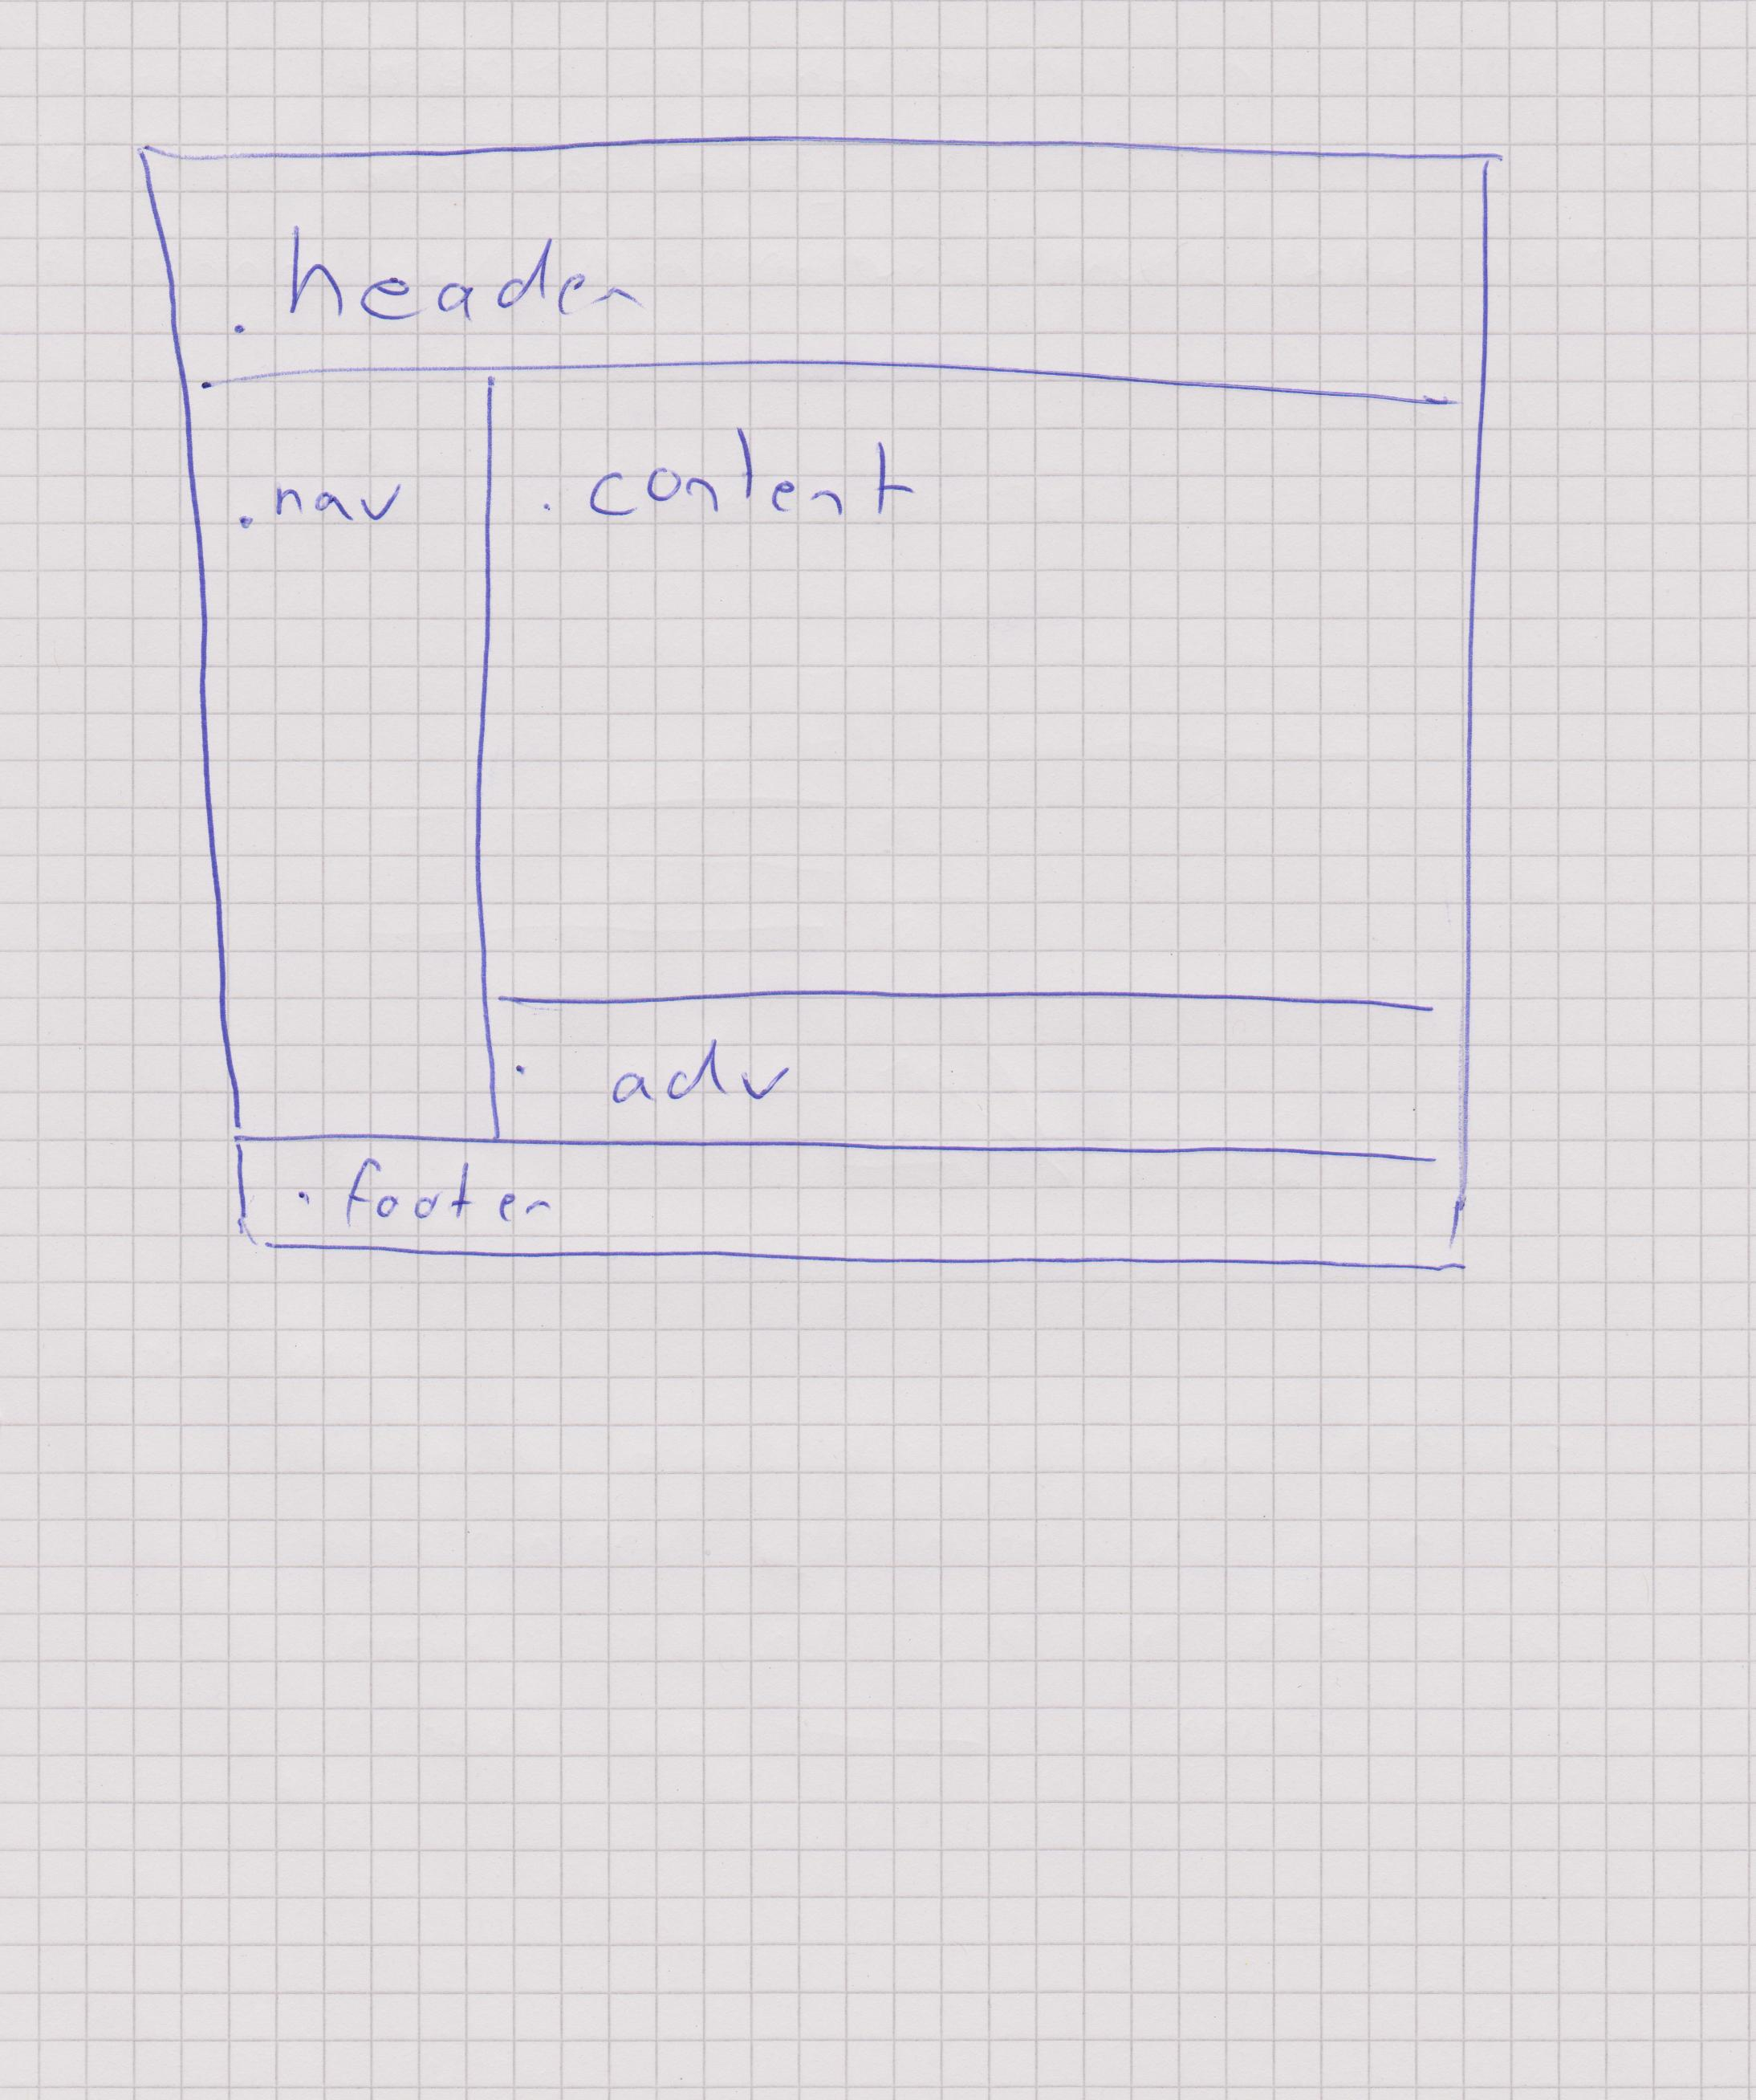

.header enthält :

* Logo
* Warenkorb

.nav enthält :

* Navigation durch Sitemap

.content:

* Inhalt der in der Navigation ausgewählten Seite

.adv:

* Werbeeinblendemöglichkeit
* Vorschläge für andere Produkte

.footer:

* Rundet die Seite ab…
* © - Hinweis
* Gerichtsstand

### Sitemap

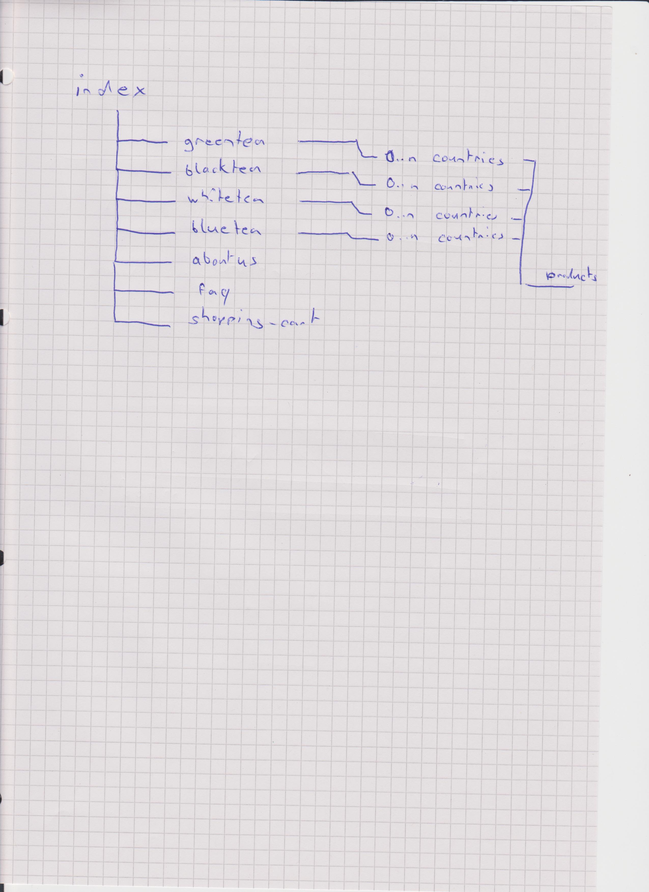

Das Sitemap ist relativ einfach gehalten. Von der Startseite sind via. Navigationsbar links alle Unterseiten erreichbar. Der Warenkorb wird laufend im Header angezeigt. Mit der Navigation kann die Produkthierarchie durchgegangen werden.

# Quellen

Bilder und Teesorten aus Special-Tee Shop von Nestle

<http://ch.special-t.com/spt_de_ch/>